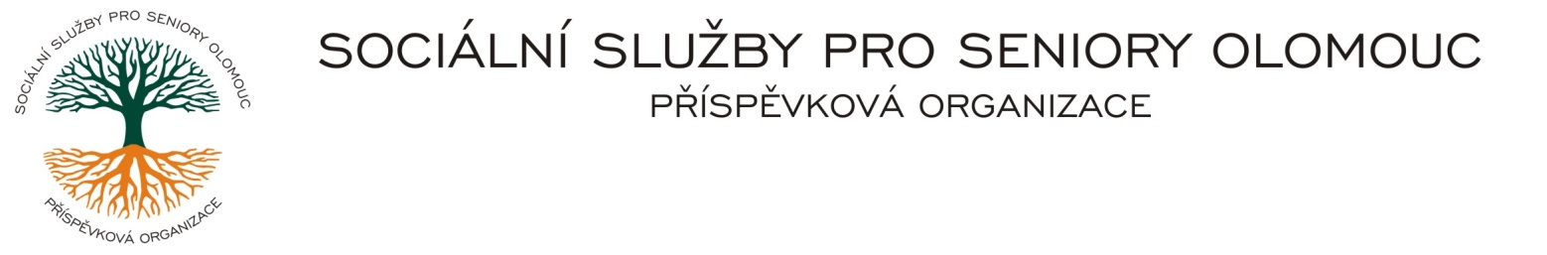Zikova č. 618/14, Nové Sady, 779 00 Olomouc * IČ 75004259

tel: 585757061 * E-mail: [olomouc@sluzbyproseniory.cz](mailto:olomouc@sluzbyproseniory.cz) * DS: cn5k73h

Zápis v OR v oddílu Pr, vložka 770 u Krajského soudu v Ostravě

Obj. č. : PS/81/2022

Vyřizuje: xxxxxxxxxx

🕾 585 757 084

E-mail: vedouciPS@sluzbyproseniory.cz ZETRA pracovní oděvy, s.r.o.

Web.str. [www.sluzbyproseniory.cz](http://www.sluzbyproseniory.cz) Kaštanová 2

Bank. sp..: KB Olomouc 779 00 Olomouc

č.ú.: xxxxxxxxxx

DIČ: CZ-750 042 59

**NEJSME PLÁTCI DPH**

### Datum: 19.10.2022

### *Objednávka*

Objednáváme u Vás dámské pracovní oděvy a obuv:

bunda zimní

bunda jarní

kalhoty zateplené

kalhoty

triko

mikina

obuv zimní

obuv vycházková

rukavice zimní

Předpokládaná částka k úhradě je xxxxxxx,- s DPH.

Zdůvodnění výběru dodavatele:

Dodavatel disponuje širokým sortimentem s nejvýhodnějšími cenami.

Příkazce operace: Správce rozpočtu:

1 příloha

Akceptuji tuto objednávku: telefonicky